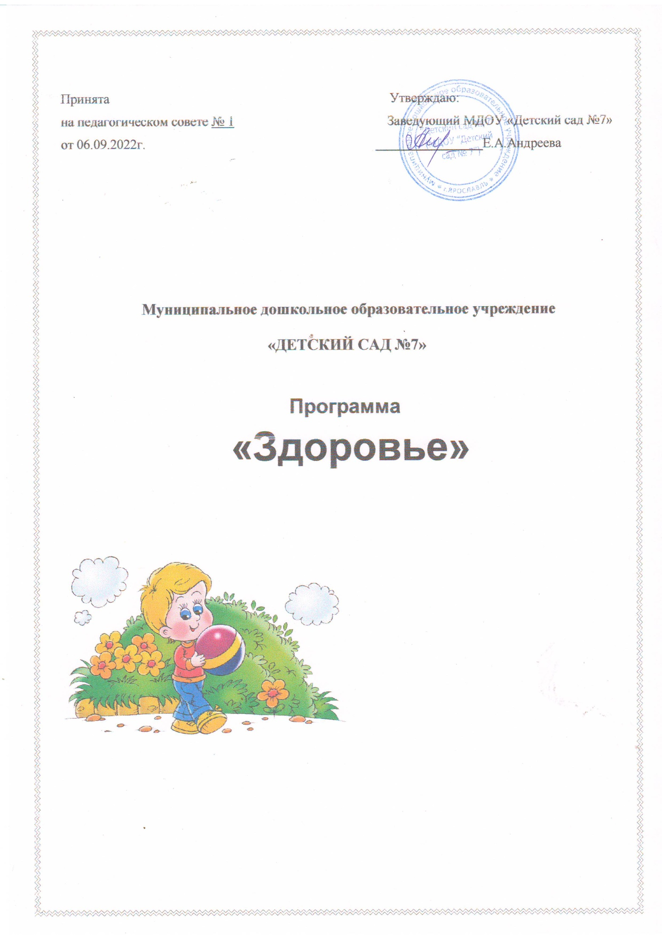

Принята Утверждаю:

на педагогическом совете № 1 Заведующий МДОУ «Детский сад №7»

от 06.09.2022г. ________________Е.А.Андреева

Муниципальное дошкольное образовательное учреждение

«ДЕТСКИЙ САД №7»

Программа

«Здоровье»

Актуальность программы:

Программа разработана в силу особой актуальности сохранения и укрепления здоровья детей. Она представляет собой комплексную систему профилактических и оздоровительных мероприятий, реализация которых проводится во всех возрастных группах детского сада. Все виды деятельности данной программы осуществляются медицинскими работниками, педагогами, инструктором по физической культуре, музыкальным работником при взаимодействии с руководством учреждения и родителями. Учитывая специфику детского сада, особое внимание в программе уделяется диетотерапии и физическому воспитанию детей.
В уставе Всемирной организации здравоохранения сказано, что здоровье-это не только отсутствие болезней или физических дефектов, но и полное физическое, психическое и социальное благополучие, которое является важнейшим показателем, отражающее биологические характеристики ребенка, условия воспитания, образования детей, их жизни в семье. Поэтому, проблему здоровья мы рассматриваем в широком социальном аспекте. С этой позиции в центре работы по полноценному физическому развитию и укреплению здоровья детей находится семья, включая всех ее членов и условия проживания, а так же дошкольное образовательное учреждение, где ребенок проводит большую часть своего активного времени, т.е. социальные структуры, которые в основном определяют здоровье детей.
С 2004 года в детский сад принимаются дети, нуждающиеся в длительном лечении, имеющие хронические заболевания и состоящие на диспансерном учете с аллергозами (бронхиальная астма, аллергический ринит, поллинозы, атопический дерматит), угроза формирования аллергопатологии, желудочно-кишечной патологией.
Дошкольный возраст является решающим в формировании фундамента физического и психического здоровья. До 7 лет ребенок проходит огромный путь развития, не повторяемый на протяжении последующей жизни. В этот период идет интенсивное развитие органов и становление функциональных систем организма, закладываются основные черты личности, формируется характер, отношение к себе и окружающим. На этом этапе важно сформировать у детей базу знаний и практических навыков здорового образа жизни, осознанную потребность в систематических занятиях физической культурой.
Именно поэтому мы решили заняться поиском новых подходов к оздоровлению детей с различной аллергопатологией, с учетом внешних воздействий, комплексного определения состояния здоровья ребенка, морфо-функциональных особенностей его организма, индивидуального подхода к профилактическим мероприятиям.
Программа «Здоровье» содержит такие направления:
-работа с детьми
-работа с педагогами
-работа с родителями
-укрепление материально-технической базы учреждения.

Концепция программы:
Здоровье детей дошкольного возраста социально обусловлено и зависит от таких факторов, как состояние окружающей среды, здоровье родителей и наследственность, условия жизни и воспитания ребенка в семье, в образовательном учреждении. Значимыми факторами, формирующими здоровье детей, является система воспитания и обучения, включающая физическое воспитание, охрану психического здоровья, а также организацию медицинской помощи. Начинать формировать здоровье нужно в детстве, когда наиболее прочно закладывается опыт оздоровления, когда стимулом является природное любопытство ребенка, желание все узнать и все попробовать, возрастная двигательная активность и оптимизм.
Укрепление здоровья детей должно стать ценностным приоритетом всей воспитательно-образовательной работы ДОУ: не только в плане физического воспитания, но и обучения в целом, организации режима, профилактической работы, личностно-ориентированного подхода при работе с детьми, вооружение родителей основами психолого-педагогических знаний, их просвещение. Особенностью организации и содержания учебно-воспитательного процесса должен стать интегрированный подход, направленный на воспитание у дошкольника потребности в здоровом образе жизни.
Основные принципы программы:
- Принцип научности - подкрепление всех проводимых мероприятий, направленных на укрепление здоровья, научно обоснованными и практически апробированными методиками.
- Принцип активности и сознательности - участие всего педагогического коллектива и родителей в поиске новых, эффективных методов и целенаправленной деятельности по оздоровлению себя и детей.
- Принцип комплексности и интегративности - решение оздоровительных задач в системе всего учебно-воспитательного процесса и всех видов деятельности.
- Принцип адресности и преемственности - поддержание связей между возрастными категориями, учет разноуровнего развития и состояния здоровья.
- Принцип результативности и гарантированности - реализация прав детей на получение необходимой помощи и поддержки, гарантия положительного результата независимо от возраста и уровня физического развития детей.
Цель программы:
- Создание условий, гарантирующих охрану и укрепление физического, психического и социального здоровья участников образовательного процесса.
- Формирование устойчивой мотивации на сохранение и укрепление здоровья;
- Обучение детей навыкам самоконтроля, принципам оказания самопомощи
- Формирование у родителей, педагогов, воспитанников ответственности в деле сохранения собственного здоровья.
Ожидаемые результаты:
- Осознание взрослыми и детьми важности здорового образа жизни и профилактики основного заболевания
- Совершенствование системы физического воспитания;
- Осознание важности влияния гипоаллергенных мероприятий на течение аллергического процесса
- Повышение заинтересованности работников ДОУ, родителей и детей в укреплении здоровья;
- Повышение квалификации работников детского сада.

Основные участники реализации программы:
- воспитанники дошкольного образовательного учреждения
- педагогический коллектив
- родители (законные представители) воспитанников, посещающих ДОУ.
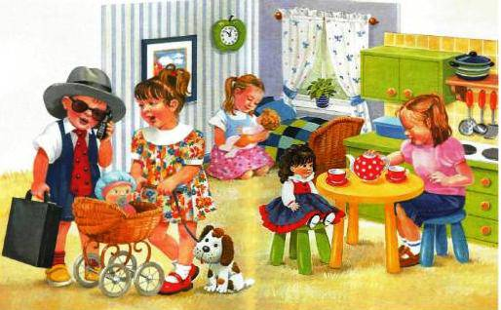
Функциональные обязанности работников ДОУ
в рамках реализации программы «Здоровье»

Заведующий ДОУ:
- общее руководство по внедрению программы- постоянно
- анализ реализации программы - май-июнь 2022 г.
- контроль по соблюдению охраны жизни и здоровья детей -постоянно

Воспитатели:
- определение показателей двигательной подготовленности детей
- внедрение здоровьесберегающих технологий- постоянно
- контроль за облегченной одежды детей - постоянно
- проведение спортивных праздников, развлечений,( 1 раз -2 раза в месяц), Дней здоровья (январь 2021)
- пропаганда здорового образа жизни -постоянно
- проведение с детьми оздоровительных мероприятий- ежедневно
- пропаганда методов оздоровления в коллективе детей - постоянно
- иммунопрофилактика
- реализация оздоровительно-профилактической работы по годовому плану
- упражнения для профилактики нарушений осанки, плоскостопия
- упражнения на релаксацию
- дыхательные упражнения
- закаливающие мероприятия
  - закаливание
  - дыхательная гимнастика
  - самомассаж
Завхоз:
- создание материально-технических условий
- контроль за выполнением младшим обслуживающим персоналом санитарно-гигиенических условий при реализации программы
- создание условий для предупреждения травматизма в ДОУ
- обеспечение ОБЖ

Повар:
- организация рационального питания детей (постоянно)
- контроль за соблюдением технологий приготовления блюд
- контроль за соблюдением санитарно-гигиенических норм на пищеблоке

Младший обслуживающий персонал:
- соблюдение санитарно-охранительного режима
- помощь педагогам в организации образовательного процесса, физкультурно-оздоровительных мероприятий
Условия для реализации «Программы» в детском саду:
- медицинский кабинет, кабинет физиотерапевтических процедур, массажный кабинет, которые оснащены необходимым медицинским оборудованием
- необходимый физкультурный инвентарь, количество и качество которого помогает обеспечивать высокую моторную плотность физкультурных занятий
- методическая литература для организации эффективной двигательной активности детей, развития основных видов движений
- групповые спортивные уголки, где дети занимаются как самостоятельно, так и под наблюдением педагогов
- организация качественного питания (диетотерапия, замена запрещенных продуктов питания ребенку с аллергозаболеванием на разрешенные)

Система физкультурно-оздоровительной работы с детьми:
- работа по организации двигательного режима в ДОУ
- оздоровительная работа с детьми
- работу по созданию условий для формирования навыков здорового образа жизни
Проблема укрепления и сохранения здоровья детей возникает у родителей с момента рождения ребенка. Приходя в детский сад, часть детей уже имеет ряд хронических заболеваний. Поэтому, проведение оздоровительной работы должно проходить в тесном сотрудничестве ДОУ и семьи.

Организация рациональной двигательной активности детей:
Двигательная активность – это естественная потребность в движении, удовлетворение которой является важнейшим условием всестороннего развития и воспитания ребенка. Активная двигательная деятельность способствует:
- повышению устойчивости организма к воздействию патогенных микроорганизмов и неблагоприятных факторов окружающей среды;
- совершенствованию реакций терморегуляции организма, обеспечивающих его устойчивость к простудным заболеваниям;
- повышению физической работоспособности;
- нормализации деятельности отдельных органов и функциональных систем, также возможной коррекции врождённых или приобретённых дефектов физического развития;
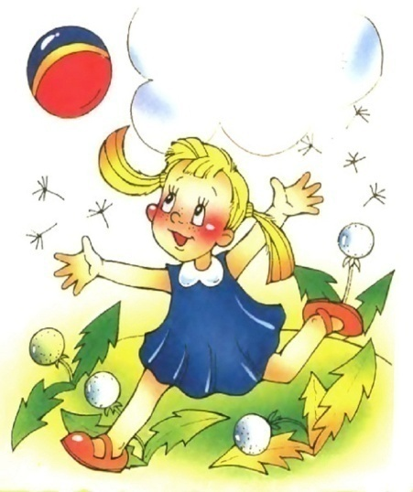
- повышению тонуса коры головного мозга и созданию положительных эмоций, способствующих охране и укреплению психического здоровья.

Основные принципы организации двигательной активности в детском саду:
- Физическая нагрузка должна быть адекватна возрасту, полу ребёнка, уровню его физического развития, биологической зрелости и здоровья.
- Двигательную активность необходимо сочетать с общедоступными закаливающими процедурами.
- Обязательное включение в комплекс физического воспитания элементов дыхательной гимнастики.
- Медицинский контроль физического воспитания
- Проведение физкультурных мероприятий с учетом медицинских ограничений и сроков, с использованием классических методов и современных технологий.
- Включение в гимнастику и занятия элементов корригирующей гимнастики для профилактики плоскостопия и нарушения осанки.
Формы организации двигательной активности в ДОУ:
- физические занятия в зале и на спортивной площадке
- утренняя гимнастика
- физкультминутки
- оздоровительно- игровые, динамические часы, часы двигательного творчества на прогулках и в спортивных центрах в группах
- оздоровительный бег
- физкультурные досуги, праздники, “Дни здоровья”
- индивидуальная работа с детьми по овладению ОВД
Формы взаимодействия с родителями:
В Концепции дошкольного воспитания подчёркивается: "Семья и детский сад в хронологическом ряду связаны формой преемственности, что облегчает непрерывность воспитания и обучения детей. Важнейшим условием преемственности является установление доверительного делового контакта между семьёй и детским садом, в ходе которого корректируется воспитательная позиция родителей и педагогов".
С уверенностью можно сказать, что ни одна, даже самая лучшая физкультурно-оздоровительная программа не сможет дать полноценных результатов, если она не реализуется в содружестве с семьёй.
Уровень профессионального мастерства педагогов определяется отношением семьи к детскому саду, к самим педагогам и их требованиям. Только при условии положительных результатов всей физкультурно-оздоровительной работы с дошкольниками, родители начнут доверять рекомендациям воспитателей и охотно пойдут с ними на контакт.
В совместной работе детского сада и семьи мы широко используем консультации для родителей, родительские собрания, беседы, тематические выставки, смотры, анкетирование. Родители учатся ближе видеть сложный многогранный процесс воспитания ребёнка.
Удачно проходят спортивные досуги с родителями . Кроме того, для родителей организуем Дни открытых дверей, когда они могут посетить любое мероприятие.
Широко используется информация в родительских уголках, в папках-передвижках , на сайте учреждения. В нашем детском саду работают консультативные пункты: логопункт, психологическая служба. В них родители могут получить квалифицированную консультацию опытных специалистов.
Таким образом, проводимая нами физкультурно-оздоровительная работа позволяет привлечь родителей к совместным усилиям по оздоровлению детского организма в течение всего пребывания в дошкольном учреждении.
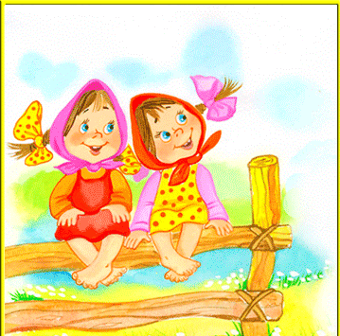
Новые подходы в профилактике эмоционального благополучия:
- обучение детей приемам релаксации;
- использование музыкального сопровождения во время творчества детей;
Задачи:
1. Нормализация негативного состояния детей.
2. Десенсибилизация страхов, снижение тревожности.
3. Развитие уверенности у детей.
4. Формирование навыков общения со взрослыми и детьми.
5. Коррекция поведения с помощью сказкотерапии, формирование адекватных форм поведения.
Необходимость обучения детей приемам релаксации обусловлена тем, что большинству детей свойственно нарушение равновесия между процессами возбуждения и торможения, повышенная эмоциональность, двигательное беспокойство. Любые, даже незначительные стрессовые ситуации перегружают их слабую нервную систему. Мышечная и эмоциональная раскованность — важное условие для становления естественной речи и правильных телодвижений. Детям нужно дать почувствовать, что мышечное напряжение по их воле может смениться приятным расслаблением и спокойствием. Установлено, что эмоциональное возбуждение ослабевает, если мышцы в достаточной степени расслаблены.
Профилактика основного заболевания.
Диетотерапия
Диетотерапия является одним из важнейших направлений комплексного лечения. Исключение причинно-значимых пищевых аллергенов с раннего возраста из рациона детей может существенно улучшить его состояние, прогноз и исход заболевания. Своевременно и адекватно назначенная диетотерапия при начальных проявлениях атопического дерматита (АД) в большинстве случаев способствует ремиссии заболевания и даже клиническому выздоровлению.
Длительность исключения аллергенного продукта определяется индивидуально и должна составлять не менее 6-12 месяцев. По истечении этого срока проводится аллергологическое обследование, позволяющее определить возможность его включения в рацион.
Эффективность специализированной диеты существенно зависит от полноты выявления и исключения из рациона питания всех причинно- значимых продуктов. При этом непременным условием должна являться замена их равными по питательной ценности продуктами, максимально обеспечивающими возрастные физиологические потребности детей. Если нет положительной динамики в течении 10 дней после назначения диеты или при возникновении рецидивов заболевания, целесообразно заново пересмотреть диету.
Дети со слабой чувствительностью к белкам коровьего молока переносят кисломолочные смеси, поэтому в питании таких детей можно использовать кефир или биокефир.
Из фруктов предпочтение отдавать зеленым яблокам или яблокам белой окраски (Антоновские, семеринка, белый налив), груше, белой смородине, белой черешне, желтой сливе. Относительно низкую аллергенность имеют крыжовник, голубика, брусника.
При непереносимости говядины рекомендуется использовать постную свинину, белое мясо индейки, крольчатину.
Применяется предварительная специальная обработка некоторых продуктов:
Очищенный и мелконарезанный картофель вымачивать в течении 12-14 часов, остальные овощи и крупы вымачиваются в течении 1-2 часов, мясо дважды вываривается. Пища должна готовиться на пару, отвариваться или запекаться.
Из рациона детей, страдающих АД исключить продукты, содержащие пищевые добавки, а также бульоны, острые соленые, жареные блюда, копчености, пряности, консервированные продукты, печень, рыбу, икру, яйца, морепродукты, сыры острые и плавленые, мороженое, майонез, кетчуп, грибы, орехи, газированные фруктовые напитки, квас, кофе, какао, мед, шоколад, карамель, торты, кексы.
Следует помнить, что практически любой пищевой продукт может вызвать аллергическую реакцию, в связи с чем исключение продукта из рациона питания осуществляется при его доказанной непереносимости. Поэтому для любого ребенка элиминационная диета строится на основе достоверно доказанной роли того или иного пищевого продукта в развитии обострений АД. Абсолютным критерием является положительный результат специального аллергологического обследования и убедительные свидетельства анамнеза о провоцирующей роли данного продукта в обострении заболевания.
Следует учесть, что употребление комбинированных продуктов, в состав которых входит аллергенный компонент даже в минимальном количестве может тоже привести к обострению заболевания. Вопрос о введении в питание минимального количества аллергенного продукта решается индивидуально.
Принципы организации питания:
1.Индивидуальный подход (индивидуальное меню для каждого ребенка)
2.Калорийность питания, ежедневное соблюдение норм потребления продуктов
3.Гигиена приема пищи
4.Выполнение режима питания
Организация здоровьесберегающей среды
Связь развития АД с воздействием домашней пыли и содержащимися в ней клещами диктует необходимость проведения элиминационных мероприятий, уменьшающих контакт с данными аллергенами.
В течении 30 минут после сна постели не застилаются, а проветриваются и просушиваются. Дважды в год матрацы просушиваются и выбиваются.
Уборку спальни проводить за 1 час и больше до сна в отсутствие детей
В группе не должно быть шерстяных ковров, больших мягких игрушек. Мебель должна быть из дерева, кожи, винила.
Поддержание в группе низкого уровня влажности уменьшает вероятность размножения клещей домашней пыли. Температура должна быть в спальне 16-18 градусов, в группе 18-20 градусов. Обязательно наличие ионизаторов воздуха.
Профилактическая работа, направленная на выполнение СанПиН.
- осуществлять проветривание помещения, в соответствии с графиком
- проводить влажную уборку групповых помещений дважды в день
- не загромождать групповые и спальные помещения мебелью, коврами
- для обеспечения естественного освещения помещений шторы на окнах должны быть укороченными
- 2 раза в год необходимо выполнять сушку, выморозку постельных принадлежностей (матрацев, подушек, одеял);
- 2 раза в год осуществлять чистку ковровых изделий (летом - стирка, зимой - чистка снегом)
- правильно осуществлять подбор и расстановку комнатных растений
- своевременно (до начала цветения) производить покос газонов и участков
- соблюдать правила применения и хранения моющих средств
- во время карантинных мероприятий строго придерживаться санэпидрежима.
Иммунопрофилактика
Иммунопрофилактика (специфическая)
Ее цель – усилить или ослабить формирование иммунитета к возбудителю конкретного заболевания. Иммунитет за последнее столетие явно снизился. Об этом свидетельствует рост хронических воспалительных заболеваний. Вакцинопрофилактика стала ведущим методом борьбы с инфекционными заболеваниями. Активная профилактическая вакцинация детей должна проводиться в соответствии с национальным календарем профилактических прививок и быть направленной на выработку общего специфического иммунитета.
Иммунопрофилактика (неспецифическая)
Методов неспецифической профилактики болезней много, поскольку они представляют собой совокупность методов стимуляции скрытых резервов защитных сил организма, их совершенствования, гибкости, универсальности. К средствам повышения неспецифической резистентности организма относятся:
- закаливающие мероприятия;
- нетрадиционные методы – дыхательная гимнастика, массаж и самомассаж;
- профилактика нарушения осанки, сколиоза и плоскостопия, близорукости.

Закаливающие мероприятия
Одним из основных направлений оздоровления детей является использование комплекса закаливающих мероприятий.
Закаливание – это активный процесс, представляющий совокупность методов стимуляции скрытых резервов защитных сил организма, их совершенствования, гибкости, универсальности. Закаливающий эффект достигается систематическим, многократным воздействием того или иного закаливающего фактора и постепенным повышением его дозировки.
Необходимо осуществлять единый подход к оздоровительно-закаливающей работе с детьми со стороны всего персонала ДОУ и родителей.
Ведущими научно-обоснованными методами эффективного закаливания в ДОУ являются:
- контрастные температурные воздействия (контрастно-воздушные и воздушные ванны), которые способствуют развитию и совершенствованию системы физической терморегуляции, плохо функционирующей в первые годы жизни. Обязательным условием проведения воздушных ванн является температура воздуха в помещениях. Для детей дошкольного возраста температура воздуха должна находиться в диапазоне 18-20 градусов в зависимости от большей или меньшей двигательной активности детей и их числа;
- босохождение - является эффективным закаливающим средством при условии постепенного его использования детьми;
- циклические упражнения в облегченной, не стесняющей движений одежде, на занятиях и прогулках, обладающие хорошим закаливающим и оздоровительным эффектом;
- полоскание горла (с 2,5-3 лет).

Нетрадиционные методы иммунопрофилактики
К ним относятся дыхательная гимнастика, упражнения для профилактики близорукости, плоскостопия и нарушения осанки, самомассаж, релаксационные упражнения, способствующие стабилизации и активизации энергетического потенциала организма и повышению пластичности сенсомоторного обеспечения психических процессов. Данные методы необходимо ввести в систему оздоровительных мероприятий.
Дыхательная гимнастика: Одной из важнейших целей организации правильного дыхания у детей является формирование у них базовых составляющих произвольной саморегуляции. Ведь ритм дыхания — единственный из всех телесных ритмов, подвластный спонтанной, сознательной и активной регуляции со стороны человека. Тренировка делает глубокое медленное дыхание простым и естественным, регулируемым непроизвольно.
Правильное дыхание успокаивает и способствует концентрации внимания.
Массаж и самомассаж:
Механизм действия массажа заключается в том, что возбуждение рецепторов приводит к различным функциональным изменениям во внутренних органах и системах. Массаж в области применения оказывает механическое воздействие на ткани, результатом которого являются передвижение тканевых жидкостей (крови, лимфы), растяжение и смещение тканей, активизация кожного дыхания.
Формирование и коррекция осанки. Профилактика плоскостопия.
В дошкольном возрасте осанка ребенка только формируется и любое нарушение условий этого формирования приводит к патологическим изменениям. Скелет дошкольника обладает лишь чертами костно-мышечной системы. Его развитие еще не завершено, во многом он состоит из хрящевой ткани. Этим обусловлены дальнейший рост и в то же время сравнительная мягкость, податливость костей, что грозит нарушением осанки при неправильном положении тела, отягощении весом и т.д. Особую опасность неправильная поза представляет для малоподвижных детей, удерживающие тело в вертикальном положении, не получают у них должного развития.
Осанка зависит от общего состояния скелета, суставно-связочного аппарата, степени развития мышечной системы.
Наиболее действенным методом профилактики патологической осанки является правильное физическое воспитание ребенка. Оно должно начинаться с первого года жизни. Это очень важно, так как осанка формируется с самого раннего возраста. По мере роста малыша постепенно включаются новые средства физического воспитания. К 7 годам у здорового дошкольника позвоночник, как правило, приобретает нормальную форму и соответственно вырабатывается правильная осанка.
Нередко плоскостопие является одной из причин нарушения осанки. При плоскостопии, сопровождающемся уплотнение свода стоп, резко понижается опорная функция ног, изменяется положение таза, становится трудно ходить.
Основной причиной плоскостопия является слабость мышц и связочного аппарата, принимающих участие в поддержании свода.
В основе профилактики лежит, во-первых, укрепление мышц, сохраняющих свод, во-вторых, ношение рациональной обуви и, в-третьих, ограничение нагрузки на нижние конечности.
Главным средством профилактики плоскостопия является специальная гимнастика, направленная на укрепление мышечно-связочного аппарата стоп и голени. Такие виды движения и бег не только хорошо воздействует на весь организм, но и служат эффективным средством, предупреждающим образование плоскостопия. Особенно полезна ходьба на носках и наружных краях стопы.

Предполагаемые результаты программы "Здоровье"
- Создание системы мер, обеспечивающих охрану и укрепление здоровья воспитанников;
- Осознание взрослыми и детьми понятия «здоровье» и влияния образа жизни на состояние здоровья.
- Овладение навыками самооздоровления
- Достижение стабильных качественных показателей оздоровительной работы

